ANÁLISIS ESTÁTICO

Para definir los factores de carga hacemos lo siguiente:

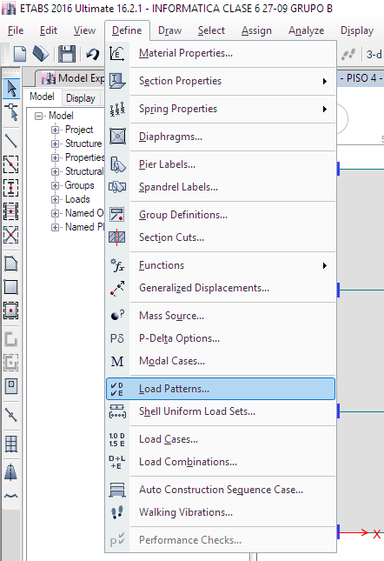

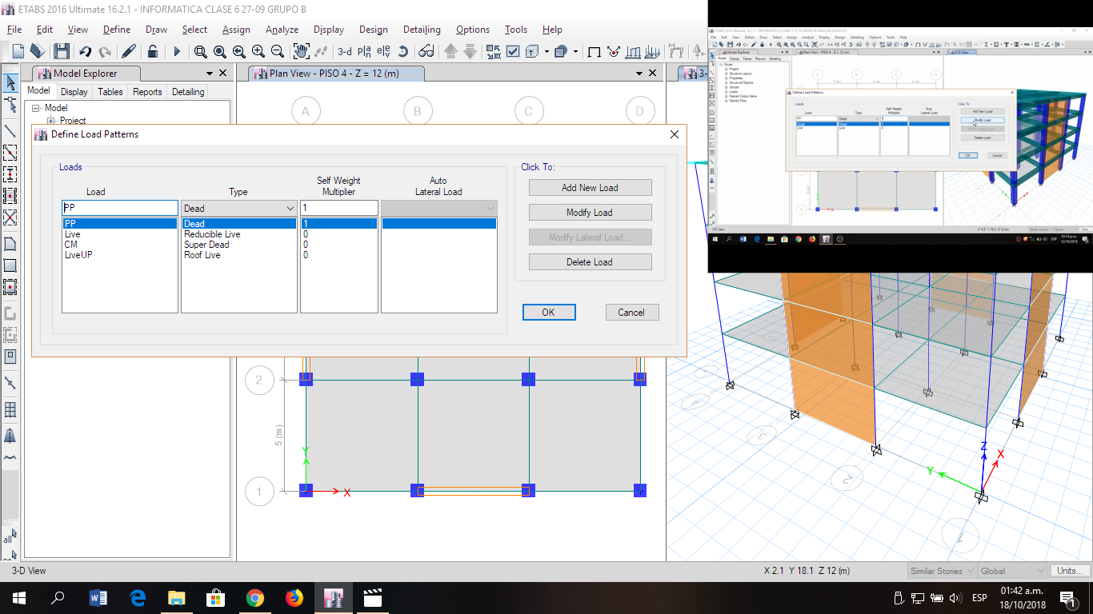

Ponemos los valores como vemos en el cuadro Y OK

Ahora vamos a

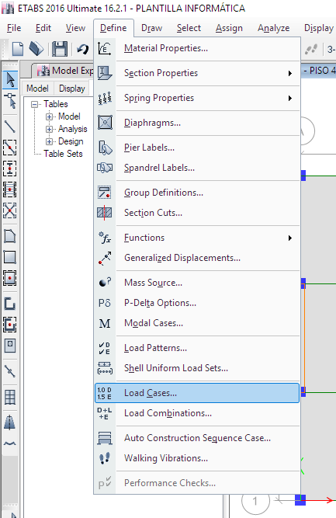

Nos aparecerá este cuadro donde tendremos que modificar el nombre de “Dead” y “Live” por “PP” y “LIVE” dándole doble clic o “Modify”

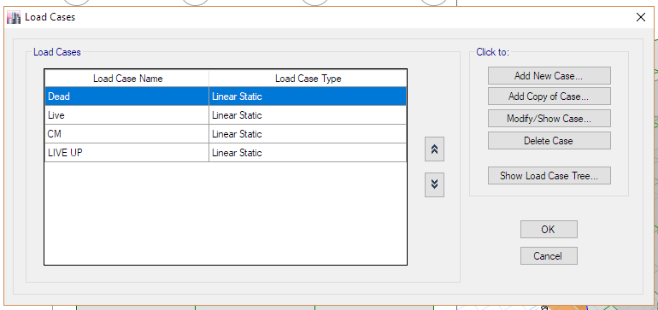

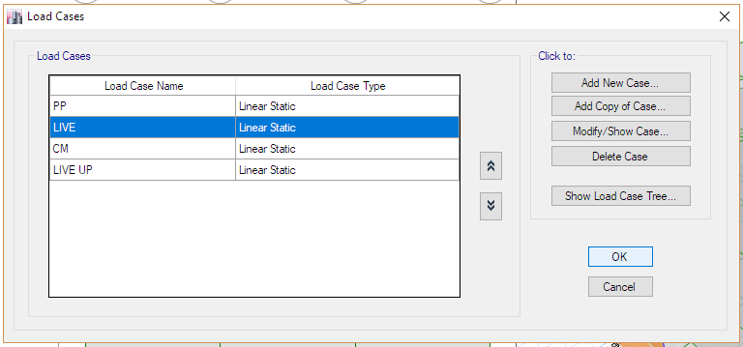

Luego hacemos lo siguiente

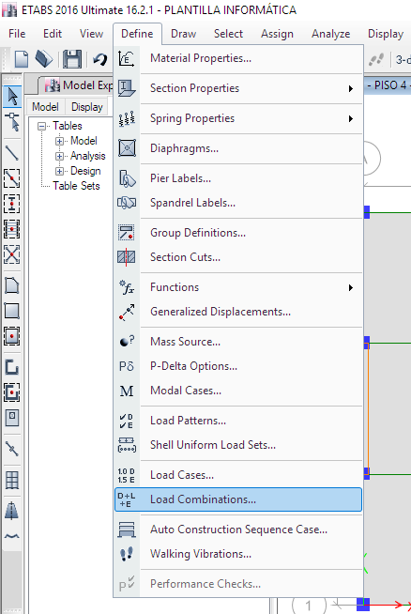

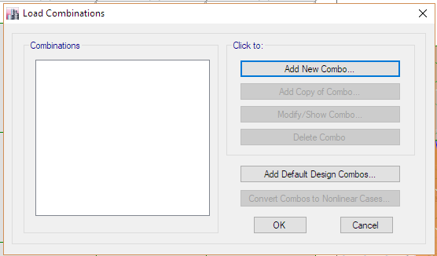

Vemos en nuestra tabla las combinaciones de carga

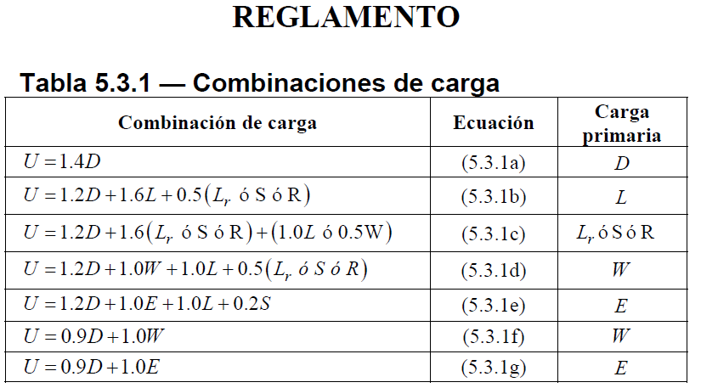

En ADD DEFAUKT COMBINATIONS seleccionamos las casillas siguientes:

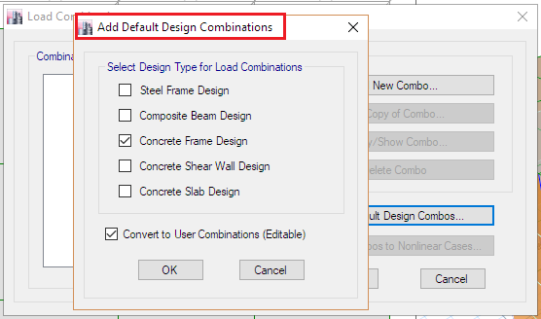

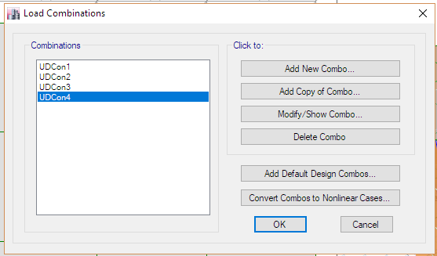

Vemos el PDF Norme E 0.20 CARGAS pag 2

Ahora lo siguiente es poner las cargas en las losas

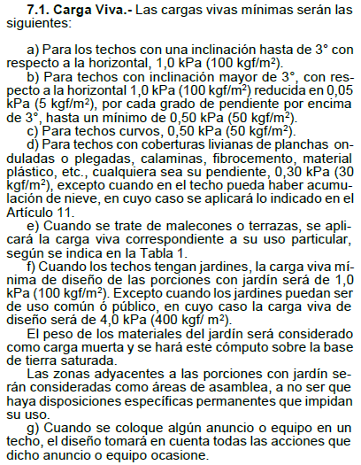

Vamos al piso 4 one story

Seleccionamos losas y:

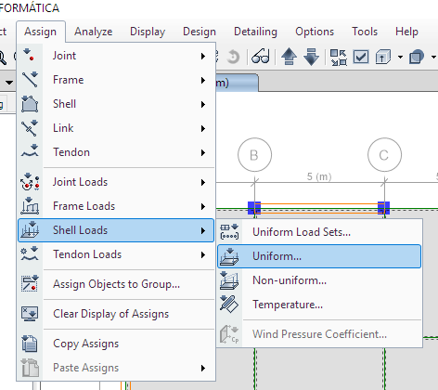

En el cuadro que nos aparecerá colocamos los siguientes datos

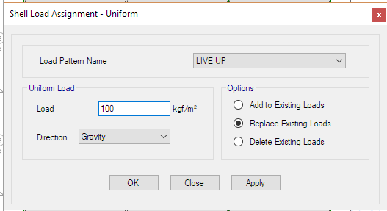

Esta carga es solo para el techo.

Nos debe quedar así

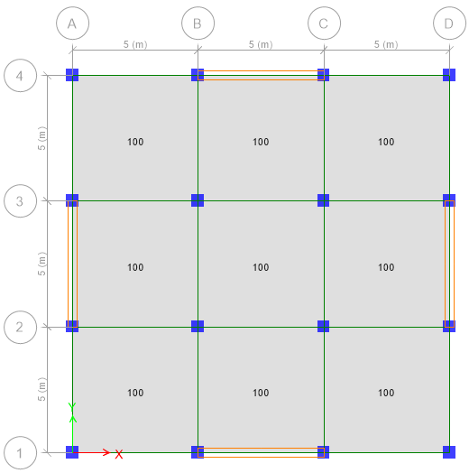

Clic derecho en una losa – LOADS y nos debe salir así

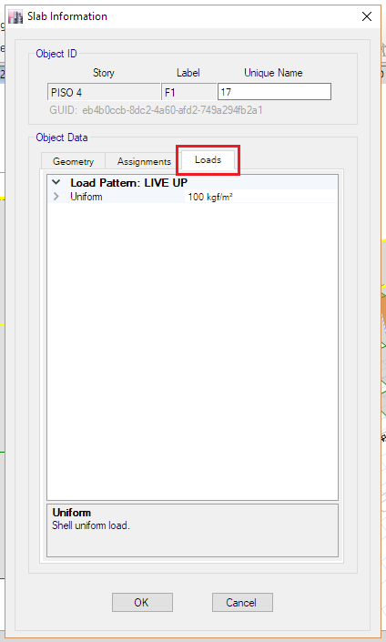

Ahora asignamos la carga muerta a nuestro techo, seleccionamos las losas del techo – ASSIG – SHELL LOAD – UNIFORM y en el cuadro colocamos estos datos:

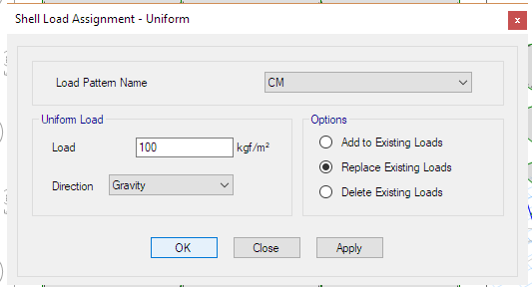

Ahora para seleccionar todas las losas vamos a:

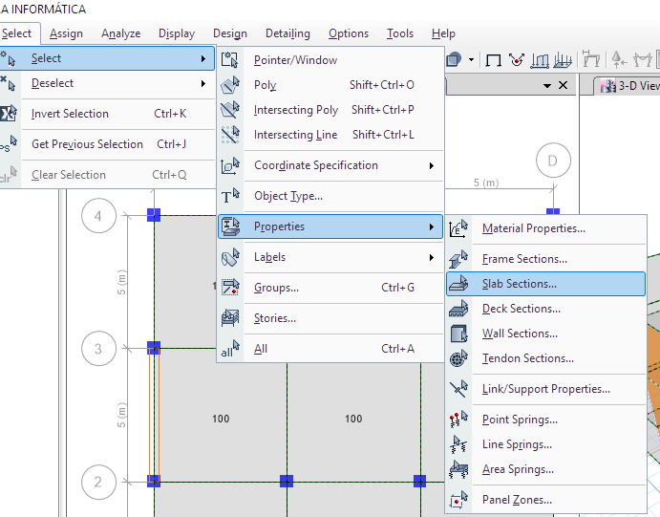

Elegimos Losa maciza y SELECT, con eso tendremos seleccionado nuestras losas

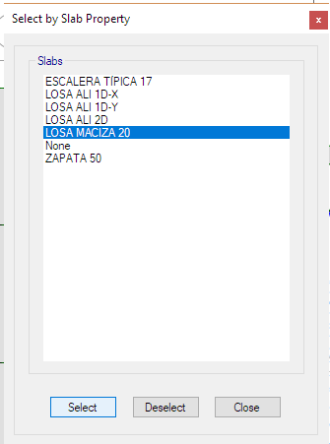

Ahora desseleccionamos las losas del último piso porque solo trabajaremos con las losas de los entrepisos.

Vamos a ASSIG – SHELL LOAD – UNIFORM

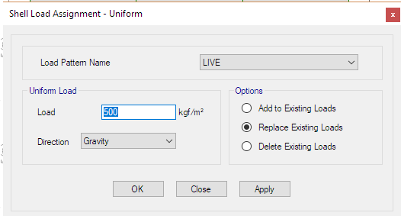

En este cuadro la carga viva será 500 por la tabla 1 del PDF 0.30 pag 2.

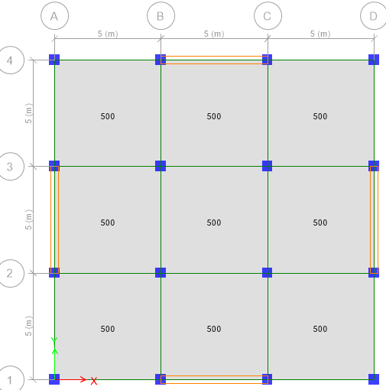

Volvemos a la selección anterior con CONTROL + J y vamos a ASSIG – SHELL LOAD – UNIFORM

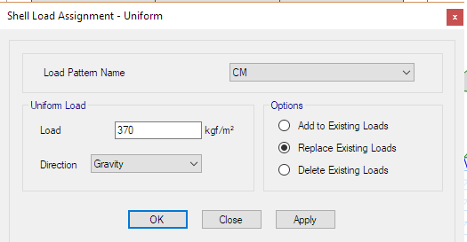

El peso de la tabiquería siempre será 14 * 15 = 210 Kg/m2

210 * (Altura de un solo piso a techo – Altura de Losa)

210 * ( 3 metros – 0.20 metros)

210 * 2.80 metros = **588 Kg/m**

Aquí está la tabla de donde sacamos el valor 270



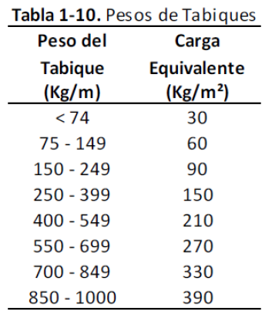

La carga muerta es 370 de acuerdo a la fórmula:

CM = TABIQUERÍA + ACABADO

CM = 270 + 100

CM = 370 Kg/m2

Seleccionamos el piso 4 con similar Story debe estar

Assig-shell-diagranms

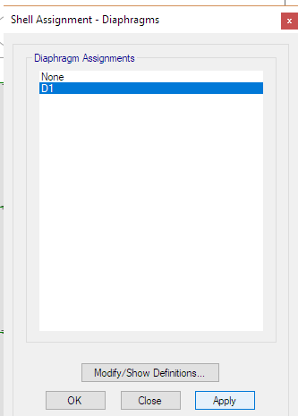

Aplicamos y OK, me sale una telaraña

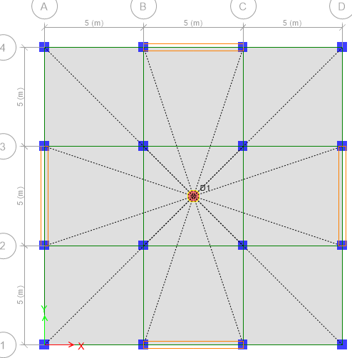

Para seleccionar todo presionamos CONTROL + A

ASSING – FRAME – ENDLENG OFFSET

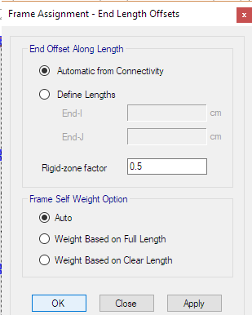

Hecho esto otra vez seleccionamos todo y vamos a:

ASSIG – FRAME – FRAME AUTO MESH OPTION

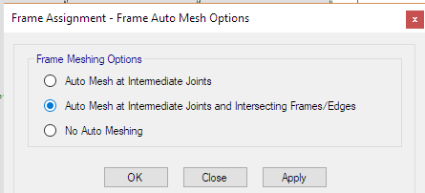

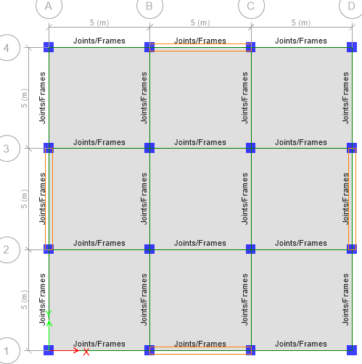

Seleccionamos todo con CONTROL + A y vamos a:

ASIGG – FRAME – FRAME FLOOR

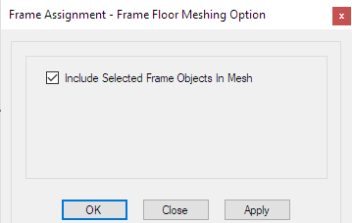

Nos queda así:

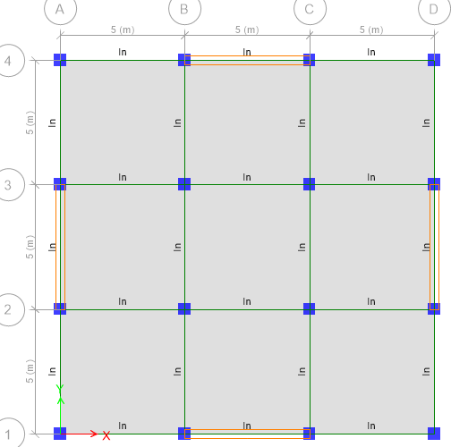

CONTROL + A

ASSIG – SHELL – AUTO EDGE CONSTRAINTS

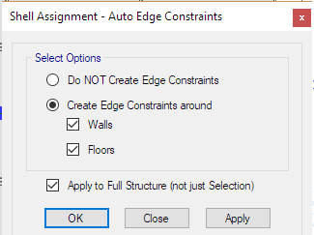

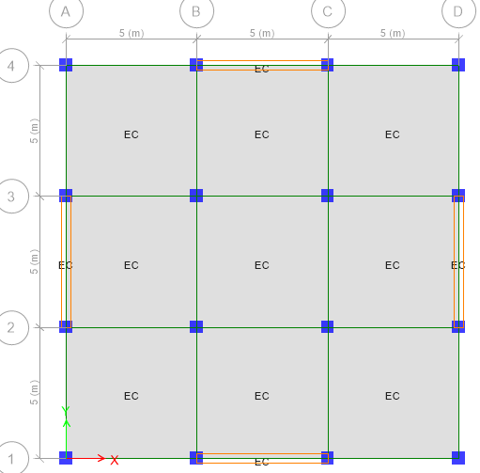

Finalmente corremos el programa con F5 o Play (NO ES NECESARIO)

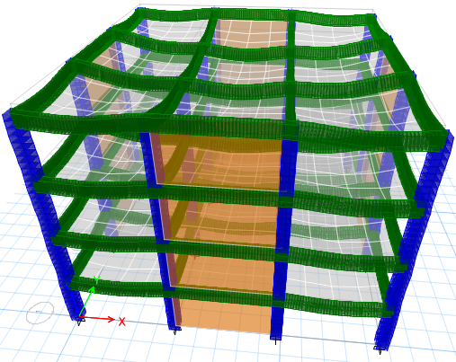

OJO

ES NECESARIO CORRER EL PROGRAMA PARA PODER VER LOS RESULTADOS DE LA EDIFICACIÓN.

SI QUIERES MODIFICARLO DEBEMOS QUITAR EL CANDADO.

PARA SABER LA CATEGORÍA DE LAS EDIFICACIONES Y FACTOR “U” NOS VAMOS AL PDF **3 E.030 DISEÑO SISMO RESISTENTE** PAGINA 7

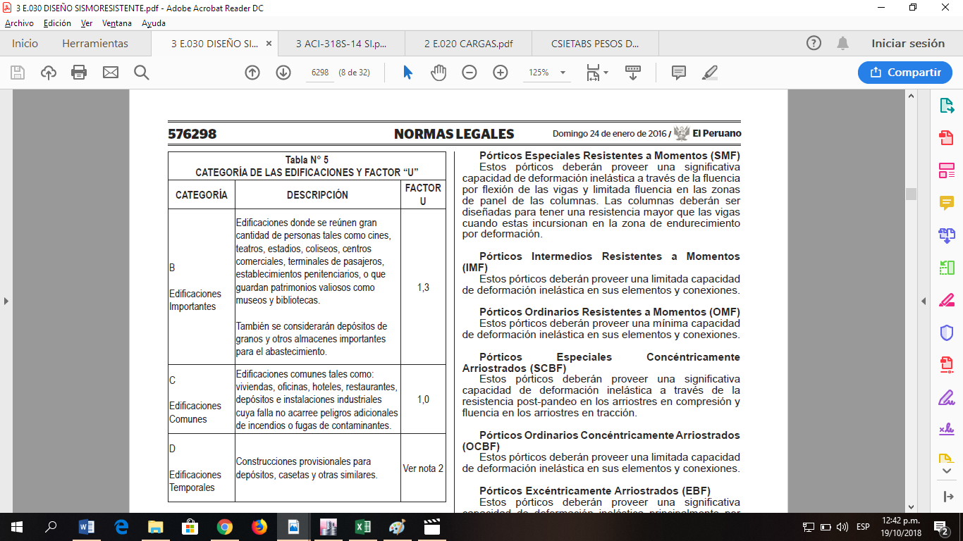

PARA SABER EL TIPO DE SUELO (S) NOS VAMOS A LA **TABLA NÚMERO 3 FACTOR DE SUELO (S) PAGINA 7**

ELEGIMOS EL SUELO SEGÚN NOS PIDA EL EJERCICIO, EN LA PÁGINA 6 ENCONTRAMOS LOS TIPOS DE SUELOS

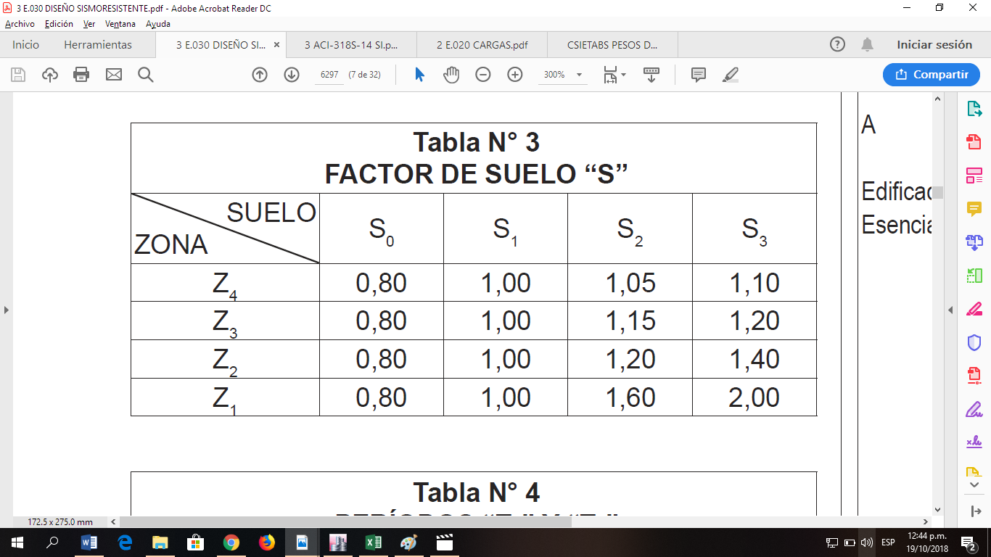

**a. Perfi l Tipo S0: Roca Dura**

**b. Perfi l Tipo S1: Roca o Suelos Muy Rígidos**

**c. Perfi l Tipo S2: Suelos Intermedios O SUELOS SEMIRIGIDOS**

**d. Perfi l Tipo S3: Suelos Blandos**

**e. Perfi l Tipo S4: Condiciones Excepcionales**

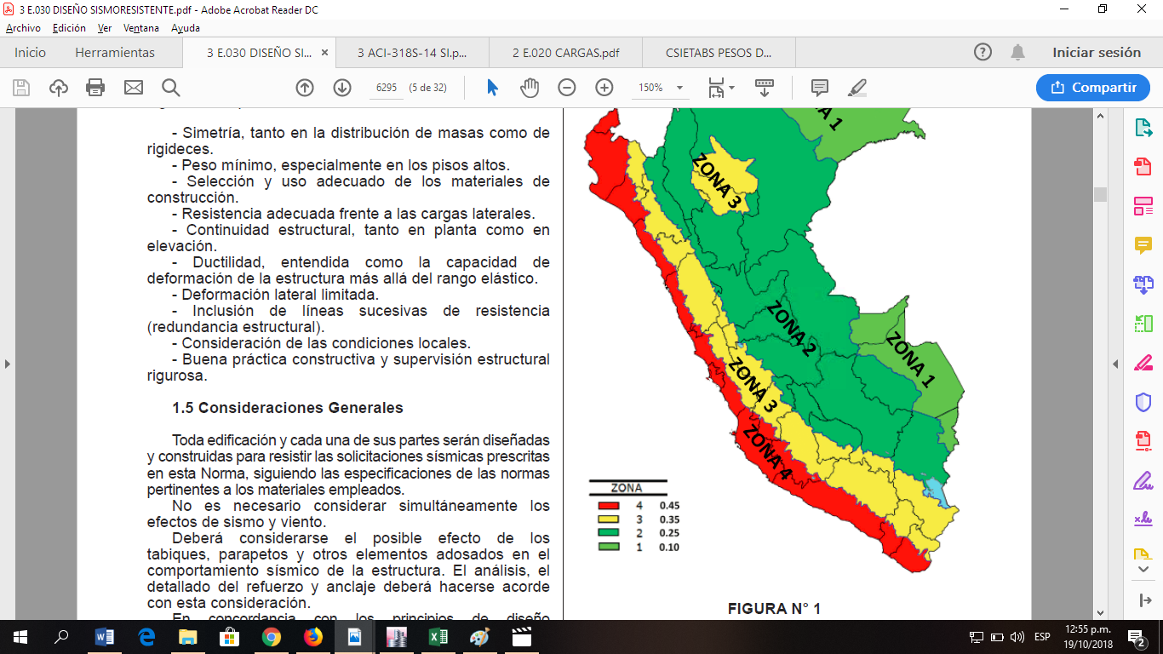

**FACTORES DE ZONA (Z)**

PARA VER EL FACTOR DE ZONA DE UNA CIUDAD EN ESPECÍFICO VAMOS A LA **PAGINA 15 DEL PDF HASTA LA PAGINA 31** Y BUSCAMOS

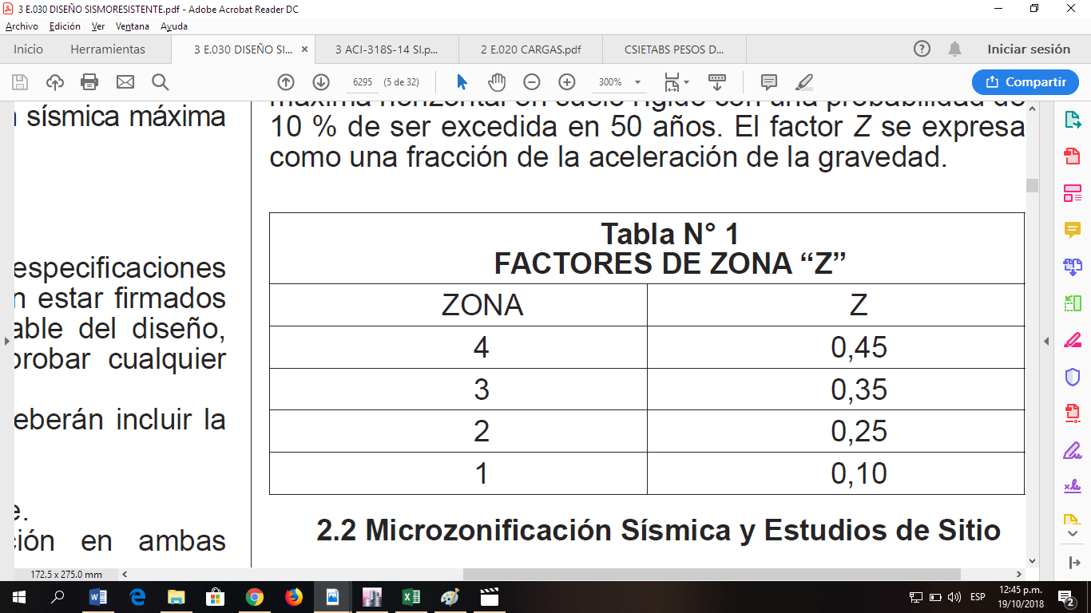

**COEFICIENTE DE REDUCCIÓN (R)**

VAMOS A LA TABLA **NÚMERO 7 DE LA PAG 9** Y ELEGIMOS QUE TIPO DE SISTEMA ESTRUCTURAL ES, TENEMOS LOS SIGUIENTES

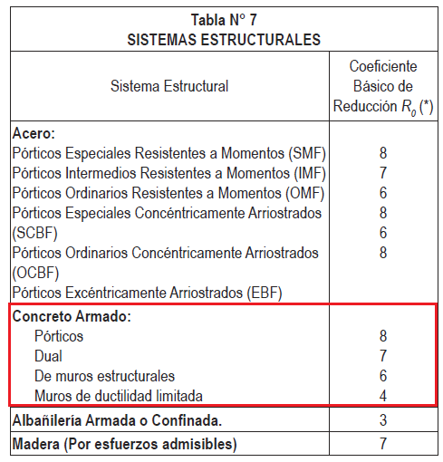

**DUAL** SE REFIERE A **PÓRTICOS Y MUROS**

**COEFICIENTE DE AMPLIFICACIÓN (C)**

LA FÓRMULA PARA HALLARLA ES:

**C = 2.5 * TP/T**

PERO NO CONOCEMOS EL VALOR DE **TP** NI DE **T**

PARA HALLAR MI TP

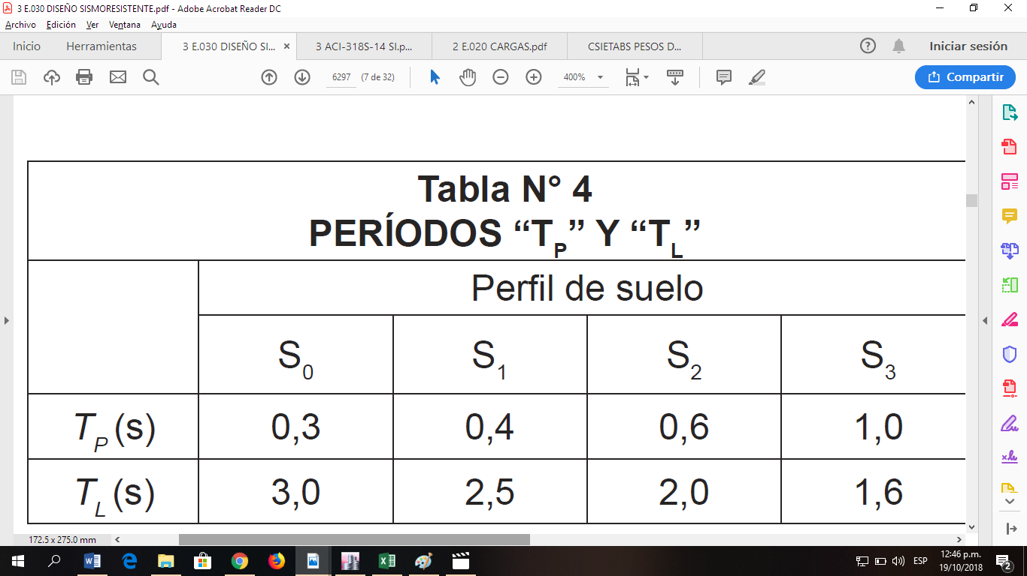

COMO VEMOS AQUÍ HALLAMOS **TP** CON NUESTRO TIPO DE SUELO

En este caso nuestro **tipo de suelo es Intermedio o Semirigido (S2)** por lo que mi **TP** será **0.6**

**PARA HALLAR MI T**

**T** significa **Periodo Fundamental**

VOY A MI ETAPS

Debo correr el programa presionando F5 o clic en el icono Play

Despues:

TABLES –ANALYSIS – RESULTADOS - MODAL RESULTS – MODAL PARTICIPATIN MASS RADIOS

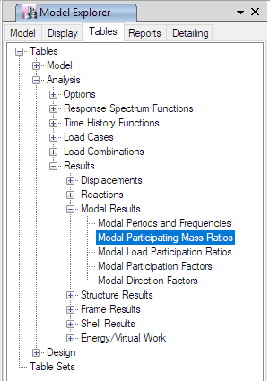

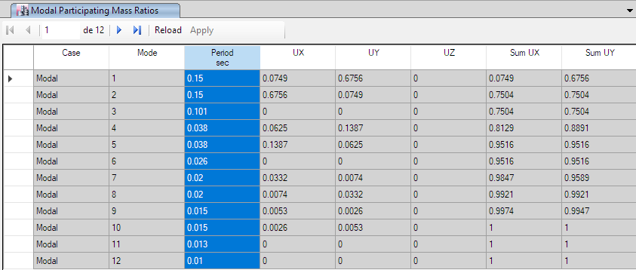

El primer valor de **PERIOD SEC** es nuestra **T,** en este caso **0.15**

Ya que tengo los valores de **TP** y **T** resuelvo la fórmula:

**C = 2.5 * 0.6 / 0.15**

**C = 10**

En el ejemplo del Ing. su TP es 0.143 por lo que le da C = 10.49

SEGÚN LA NORMA EL COEFICIENTE DE AMPLIFICACIÓN (C) TIENE QUE SER MENOR O IGUAL A 2.5

NUESTRO RESULTADO ES 10, ESTE VALOR ES MAYOR A 2.5 POR LO QUE C ES IGUAL A 2.5

Para hallar el Peso (P)

Para saber el peso que le debemos asignar vemos la **4.3 ESTIMACION DE PESO**

**PAG 11**

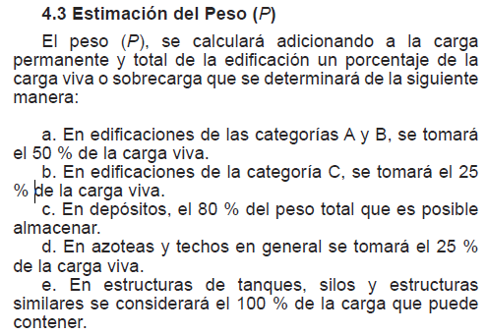

OJO

SEGÚN EL TIPO DE EDIFICACION A,B,C CAMBIAMOS LA CARGA VIVA, EN ESTE CASO ES TIPO B POR LO QUE LA CARGA VIVA ES EL 50%

PARA ENCONTRAR EL TIPO DE EDIFICACION ESTÁ EN LA TABLA 5 PAG 7 EN ADELANTE

Vamos a:

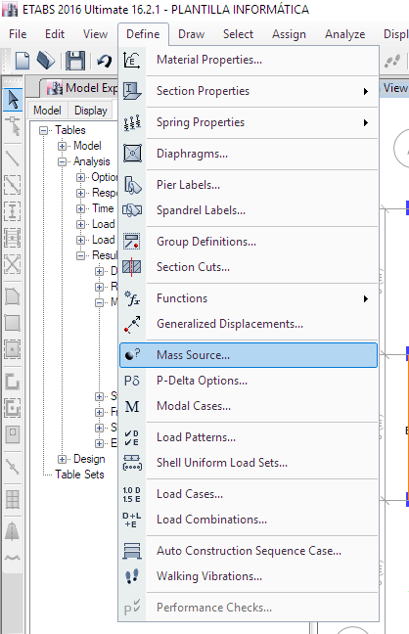

Nos sale este cuadro, lo modificamos

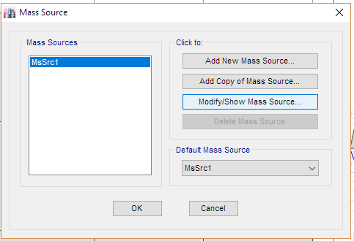

DEJAMOS EL CUADRO CON LOS SIGUIENTES DATOS

P = 100% (PP+CM) + 50% (LIVE) + 25% (LIVE UP)

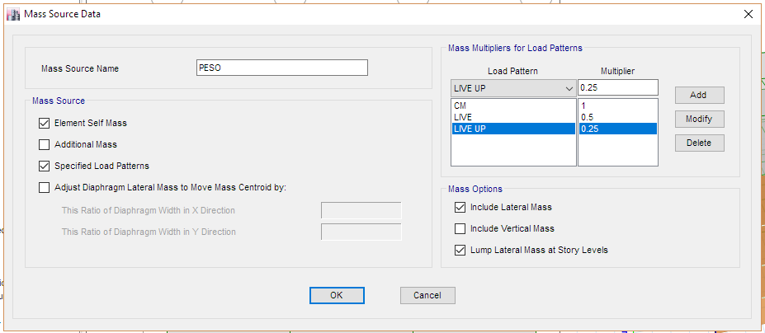

HECHO ESTO DAMOS OK

LUEGO CORREMOS EL PROGRAMA

CUANDO HAYAMOS CORRIDO EL PROGRAMA VAMOS A:

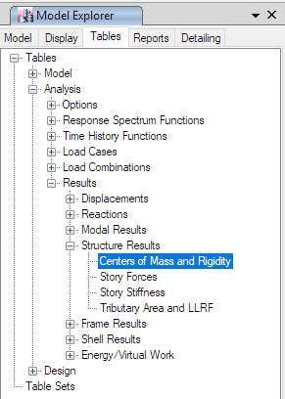

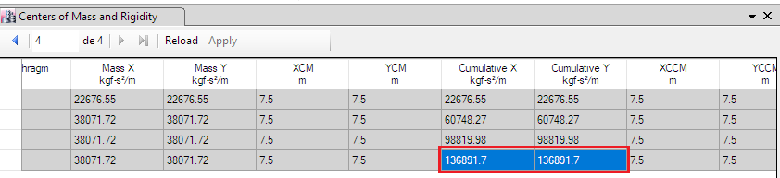

LA CARGA ACUMULADA ES MI P

A ESTE NÚMERO 136891.7 LO MULTIPLICACMOS POR LA GRAVEDAD

136891.7 * ***9.80665038 =***

YA TENEMOS TODO PARA LA FORMULA

EL EJEMPLO DEL ING ES PARA USO DE TIENDAS COMERCIALES, EL REGLAMENTO DE CARGAS

C= 2.5 Tp/T

C= 2.5*0.6/T

C= 2.5*0.6/0.143

C= 10.49

“C” siempre será menor o igual que 2.5, si es mayor lo reduciremos a 2.5

Pórtico: vigas y columnas

Dual: muros de corte y pórticos

PESO DE TODO EL EDIFICIO

PESO = 137881.39 * GRAVEDAD (9.80665038 m/s2

PESO= 1 352 154, 585638428